1. **Desenvolupament de programari**

* Analitzar que es vol solucionar (problema). Escoltar al client que es el que necesita.
* Dissenyar una solución que comprengui la demanda del client.
* Desenvolupar el programa informatic que implementara tota allò dissenyat i analitzat anteriorment.
* Implamentar el programa on els usuaris el faran servir.
  1. **Concepte de programa informàtic**

Un programa infomàtic és un conjunt d’esdeveniments ordenats de manera que se succeeixen de forma seqüencial en el temps, un darrere l’altre.

* 1. **Codi Font, codi objecte, codi executable.**

**Codi Font**: conjunt de fitxewrs de text que contenen les instruccions del programa.

**Codi Objecte:** El codi objecte és el codi font traduït (pel compilador) a codi màquina, però aquest codi encara no pot ser executat per l’ordinador.

**Codi Executable:** El codi executable és la traducció completa a codi màquina, duta a terme per l’enllaçador (en anglès, linker). El codi executable és interpretat directament per l’ordinador.

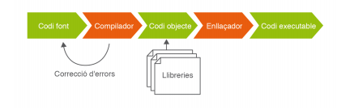

* + 1. **Maquina Virtual.**

Te com a objectiu facilitar el desenvolupament de compiladors que generen codi per a diferents procesadors.

La compilació consta de dues fases:

* La primera parteix del codi font a un llenguatge intermedi obtenint un programa equivalent amb un menor nivell d’abstracció que l’original i que no pot ser directament executat.
* La segona fase tradueix el llenguatge intermedi a un llenguatge comprensible per la màquina.

**1.2.2 Compilador**

Quines fases executa el compilador?

1. Analitzador Lexicogràfic.
2. Analitzador Sintactic.
3. Analitzador Semantic.
4. Generador de codi.

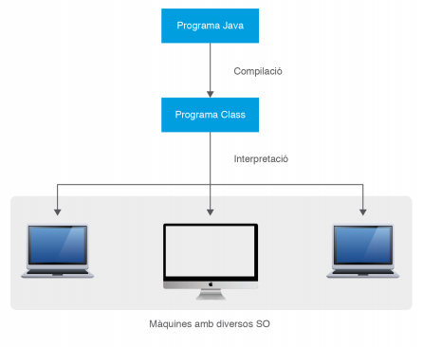

* 1. **Tipus de llenguatges de programació.**

Un Llenguatge de Programació permet establit una comunicación entre el ser humà i la maquina.

* **Llenguatges 1ª generació. (Llenguatge Màquina)**

Ex: 10110000 01011000 (codi binari)

* **Llenguatges 2ª generació. (Codi Ensemblador)**

Ex: move AL, 061h.

* **Llenguatges 3ª generació. (Utilitza paraules i frases pròpies de llenguatge humà)**

Ex: java, c, pascal, fortran.

* **Llenguatges 4ª generació. (Orientats a events)**

Ex: visual, basic, delphi.

* **Llenguatges 5ª Generació. (Relacionats amb áreas de la inteligencia artificial)**

Ex: Prolog; lógica matemática, LISP; I.A.

* 1. **Paradignes de la programació.**
* **Imperatius/ Estructurats**: oredenan operacions a fer amb certes coses.

**Fa servir tres tipus d’estructures**:

• Seqüència.

• Selecció.

• Iteració.

* **Orientats a objectes:** basats en una abstracció del món real represntada mitjançant objectes amb les sever caracteristiques i funcionalitats.
* **Funcional**: basat en un mòdel matematic on el resutats d’un calculé s l’entrada del seguent calcul i axi successivament fins que arrivem al resultat.
* **Logic**: El paradigma lògic té com a característica principal l’aplicació de les regles de la lògica per inferir conclusions a partir de dades.
  1. **IDE (Integrated Developement Envoirement)**

**IDE**

1. Integra el compilador. Ens permet compilar des del mateix.
2. Intellsense. (a mesura que escribim ens proposa el codi)
3. Depuració de codi podem parar l’execució del programa on ens interesi i estudiar els valors de les variables en aquell momento.
   1. **Fases del desenvolupament de S.I.**

Metadologies! Conjunt d’eines/passes que ens ajuden en la construcción d’una aplicación.

1. Analisi de requeriments 🡪 Aplicació futura. (Comunicació EXPERT-INFORMATIC)

REPETIRO TANTS COPS COM SIGUI NECESSARI.

Client s’ho pot permetre? Analisi de viabilitat. (**1.1)**

1. Disseny del sistema d’informació.

A nivel de hardware definim les necesitats per tal d’implamentar la solucio de software que ens demanen.

1. Construcció del sistema d’informació.

Disseny 🡪 Implamentar-lo 🡪🡪🡪🡪

1. Implamentació i Acceptació del sistema infromatic.

En aquest momento es fan les proves dissenyades, i si les superem les donem per bo.